CHỦ ĐỀ 19: SƠ ĐỒ MẠCH ĐIỆN – CHIỀU DÒNG ĐIỆN

* LÝ THUYẾT:
1, Kí hiệu của một số bộ phận trong mạch điện:
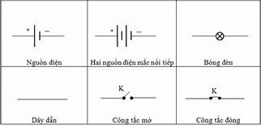

2, Sơ đồ mạch là hình vẽ mạch điện trong đó các bộ phận của mạch điện được biễu diễn bằng các kí hiệu
3, Chiều dòng điện là chiều từ cực dương qua dây dẫn và các thiết bị điện tới cực âm của nguồn điện

* BÀI TẬP:
Bài 1: Nguồn điện được kí hiệu bằng kí hiệu nào sau đây:
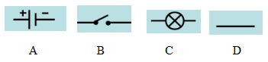
A. Hình A B. Hình B C. Hình C D. Hình D

Bài 2: Kí hiệu nào sau đây là kí hiệu của nguồn điện: c
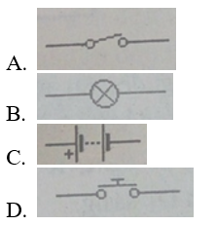

Bài 3 : Bóng đèn được kí hiệu bằng kí hiệu nào sau đây:
A. Hình A B. Hình B C. Hình C D. Hình D

Bài 4: Chọn câu trả lời đúng Kí hiệu nào sau đây là kí hiệu của bóng đèn: b

Bài 5: Sơ đồ mạch điện là:
A. Ảnh chụp mạch điện thật
B. Hình vẽ biểu diễn mạch điện bằng các kí hiệu của các bộ phận mạch điện
C. Hình vẽ mạch điện thật đúng như kích thước của nó
D. Hình vẽ mạch điện thật nhưng với kích thước được thu nhỏ

Bài 6: Một mạng điện thắp sáng gồm:
A. Nguồn điện, bóng đèn và công tắc B. Nguồn điện, bóng đèn, công tắc và dây dẫn
C. Nguồn điện, bóng đèn và dây dẫn D. nguồn điện, bóng đèn và phích cắm

Bài 7: Chiều dòng điện chạy trong mạch điện kín được quy ước như thế nào?
A. Cùng chiều kim đồng hồ khi nhìn vào sơ đồ mạch điện kín
B. Ngược chiều kim đồng hồ khi nhìn vào sơ đồ mạch điện kín
C. Chiều dịch chuyển có hướng của các điện tích âm trong mạch điện
D. Chiều từ cực dương qua dây dẫn và các dụng cụ điện tới cực âm của nguồn điện

Bài 8: Hình nào sau đây biểu diễn đúng chiều quy ước của dòng điện?
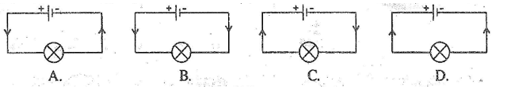
A. Hình A B. Hình B C. Hình C D. Hình D

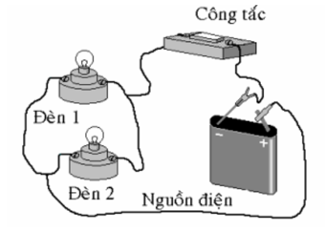
Bài 9: Một mạch điện được mắc như sau:
Sơ đồ mạch điện nào sau đây tương đương với mạch điện bên:
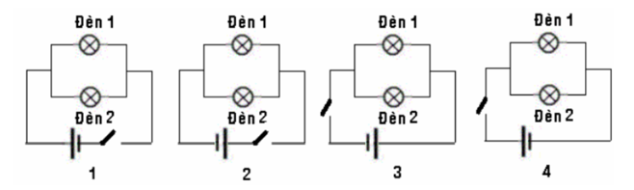
A. 1 và 2 B. 3 và 4 C. 1 và 3 D. 2 và 4

Bài 10: Dòng điện một chiều là gì?
A. Dòng điện cung cấp bởi pin hay ác quy có chiều không đổi gọi là dòng điện 1 chiều
B. Dòng điện có các electron tự do ngược với chiều quy ước dòng điện gọi là dòng điện 1 chiều
C. Dòng điện cung cấp bởi nguồn điện 1 chiều gọi là dòng điện 1 chiều
D. Dòng điện có các electron tự do cùng chiều quy ước dòng điện gọi là dòng điện 1 chiều
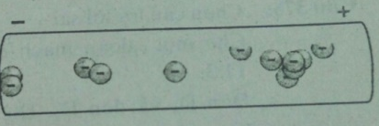
Bài 11: Cho biết chiều dòng điện trong hình sau:

A. Từ đầu (-) sang đầu (+) B. Từ đầu (+) sang đầu (-)
C. Chiều nào cũng đúng D. Không xác định được

Bài 12: Chiều qui ước của dòng điện ngược chiều với chiều dịch chuyển có hướng của các ... trong dây dẫn kim loại.
A. Hạt nhân nguyên tử B. Electron tự do
C. Electron mang điện tích âm D. Proton mang điện tích dương

Bài 13: Chọn câu trả lời đúng: Dòng điện được cung cấp bởi pin hay ac-quy là:
A. Dòng điện có chiều luôn thay đổi. B. Dòng điện một chiều
C. Dòng điện xoay chiều D. Dòng điện biến thiên

Bài 14: Chọn câu trả lời đúng: Dòng điện chạy trong mạng điện gia đình là:
A. Dòng điện không đổi B. Dòng điện một chiều
C. Dòng điện xoay chiều D. Dòng điện biến thiên

* BÀI TẬP TỰ LUẬN:

1. Vẽ các kí hiệu mà em đã học về: nguồn điện 1 pin, nguồn điện 2 pin, bóng đèn, công tắc đóng, công tắc mở, dây dẫn

2. Hãy vẽ sơ đồ mạch điện gồm: Nguồn điện 1 pin, 1 bóng đèn, khi:
a. Khóa K mở:

b. Khóa K đóng:

